**Scrum – Conceitos**

- Papéis (todos tem a mesma importancia e voz)

*Product Owner (PO)*

* Representa o cliente (ele é a voz de quem paga)
* Responsavel pelo Product Backlog (itens que compõe o produto)
* Acompanha o projeto (disponível)
* Pode cancelar a Sprint

*Scrum Master (SM) != Gerente*

* Garantir que o SCRUM está acontecendo
* Remover impedimentos
* Mediação reuniões

*Dev Team*

* Planeja a Sprint

Estima tarefas (historias)

Desenvolver

- Product Backlog

As funcionalidades e ‘requisitos’ do sistema.

**- Sprint Planning (SM e DevTeam)**

Planejamento da Sprint – 2h

- selecao de itens do product backlog

- estimativa dos itens

Depende do tamanho da equipe e da experiencia (velocity)

2 - 4 semanas – duração da Sprint/

**- Sprint Backlog**

Itens selecionados do product backlog para ser desenvolvido na sprint.

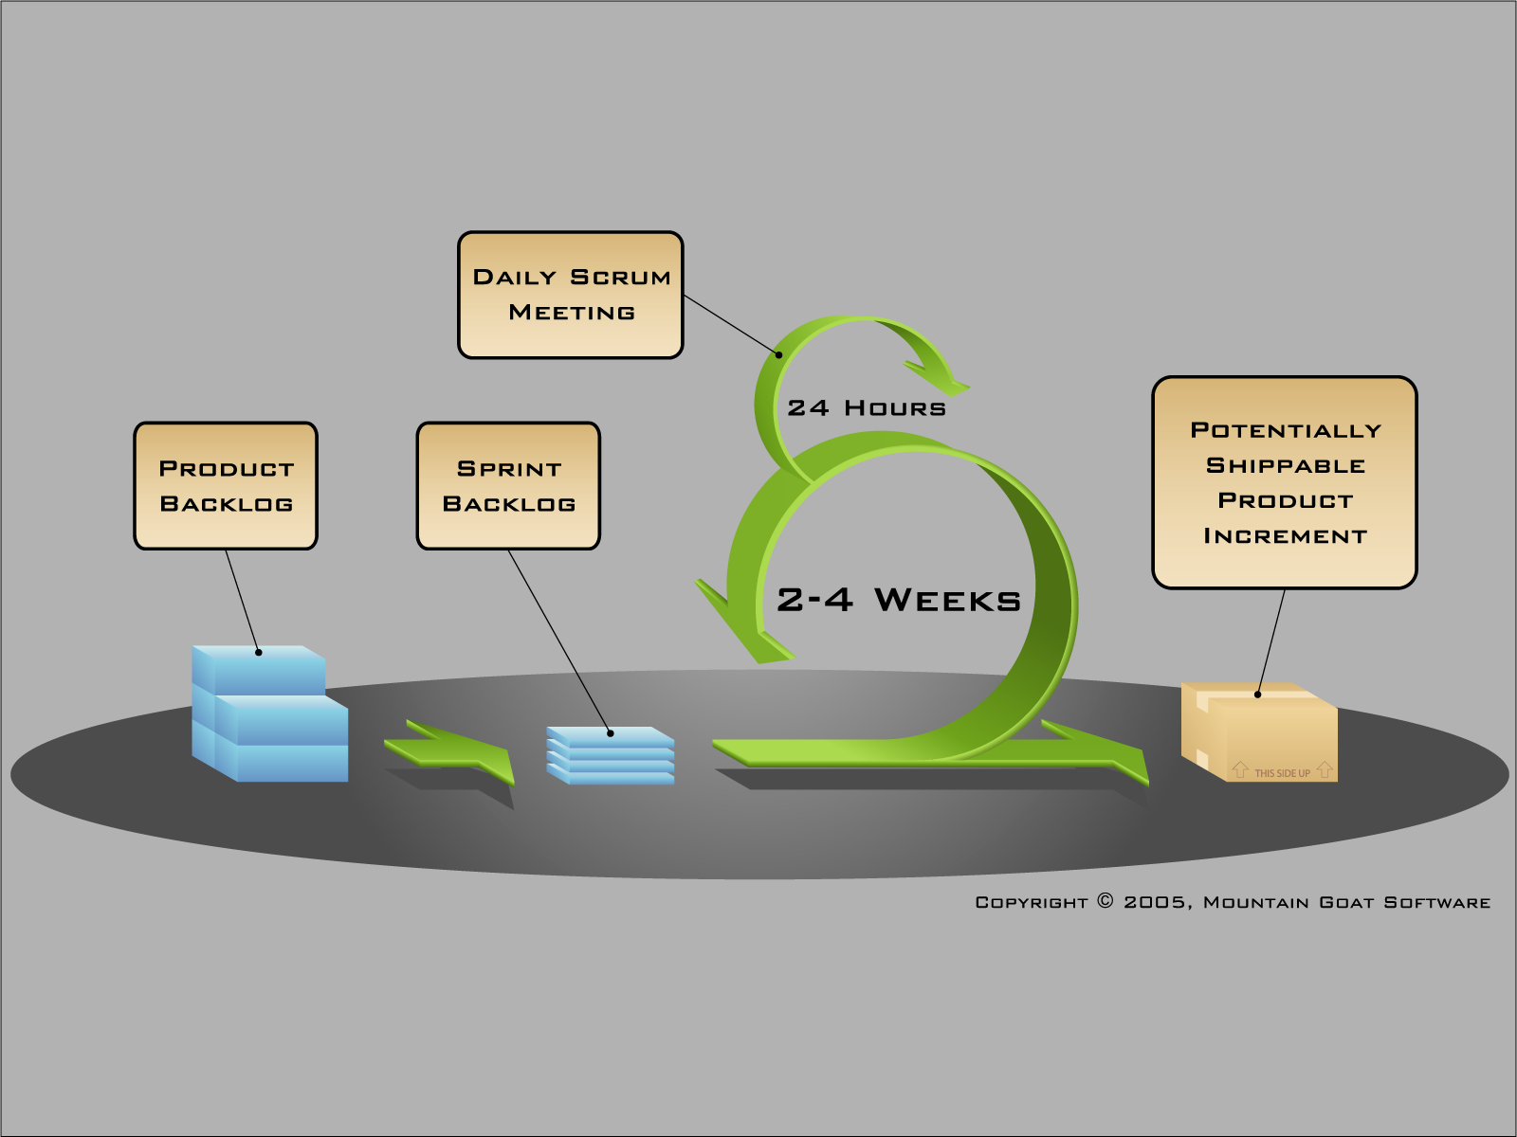

**- Sprint Review (Todo mundo)**

Apresentar para o PO o que foi feito assim como as melhorias e mudanças.

**- Retrospectiva Sprint (DEC team e SM)**

Discussão do processo em si. Pontos a melhorar, problemas, impedimentos, analises de desempenho.